**Методическое пособие**

**Учимся считать в 6-7 лет**

Автор: Крайненко Виктория Александровна

Организация: МБДОУ № 33

Населенный пункт: г. Ростов-на- Дону

В возрасте 6-7 лет ребенок, как правило который уже пошел в первый класс, уже вполне осознает алгоритмы математических вычислений и с легкостью проводит простые операции с числами до 10.

https://tube.buzzoola.com/img/content_image.png

**РЕКЛАМА**

Данный материал «Учимся считать в 6-7 лет» — это карточки с заданиями и наглядными примерами в виде разных предметов для детей 6-7 летнего возраста.

Как проводить занятия «Учимся считать в 6-7 лет»

1. Каждую карточку с заданиями можно разделить на блок с числами и предметами.
2. В верхней части карточки мы видим пример добавления определенного количества предметов или вычитания их.
3. В нижней части карточки изображен пример в кружочках и нужно вписать лишь ответ.
4. Пользуясь иллюстрациями предметов, детям проще ориентироваться в процессе вычисления, так у них формируются навыки сопоставления чисел с предметами и простого исчисления выражений.
5. Карточки можно поместить по 2,4, 6, 8 или 10 штук на одном листе формата А4, а также использовать как демонстрационный материал по математике, распечатав каждую карточки с выражением на отдельном листе А4.
6. Распечатать карточки для изучения математики в 6-7 лет

Примеры с мячами (прибавляем число 2)

[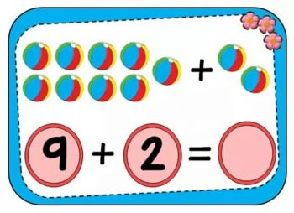](https://detskiy-sad.com/uchimsya-schitat-v-6-7-let/uchchit-v-6-7-let-49)

9+2 мяча

[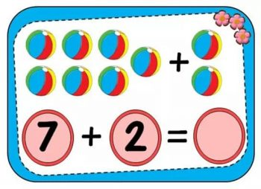](https://detskiy-sad.com/uchimsya-schitat-v-6-7-let/uchchit-v-6-7-let-57)

7+2 мяча

[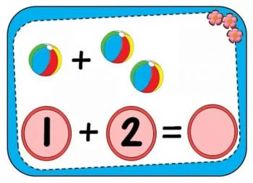](https://detskiy-sad.com/uchimsya-schitat-v-6-7-let/uchchit-v-6-7-let-70)

1+2 мяча

[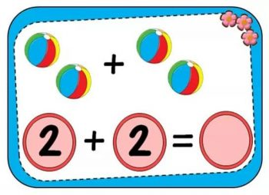](https://detskiy-sad.com/uchimsya-schitat-v-6-7-let/uchchit-v-6-7-let-71)

2+2 мяча

[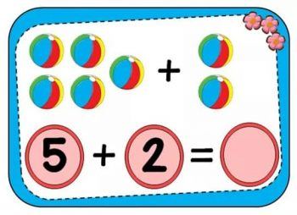](https://detskiy-sad.com/uchimsya-schitat-v-6-7-let/uchchit-v-6-7-let-73)

5+2 мяча

[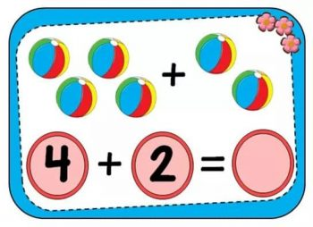](https://detskiy-sad.com/uchimsya-schitat-v-6-7-let/uchchit-v-6-7-let-1)

4+2 мяча

[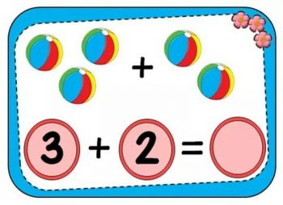](https://detskiy-sad.com/uchimsya-schitat-v-6-7-let/uchchit-v-6-7-let-20)

3+2 мяча

[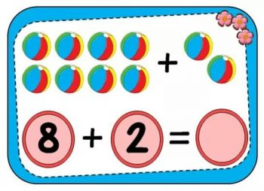](https://detskiy-sad.com/uchimsya-schitat-v-6-7-let/uchchit-v-6-7-let-22)

8+2 мяча

[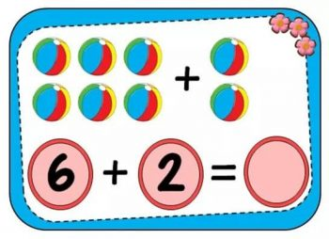](https://detskiy-sad.com/uchimsya-schitat-v-6-7-let/uchchit-v-6-7-let-26)

6+2 мяча

Примеры с портфелями (прибавляем число 4)

[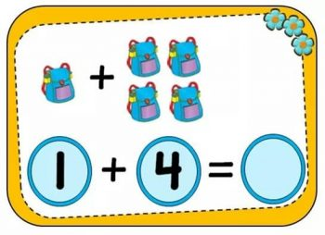](https://detskiy-sad.com/uchimsya-schitat-v-6-7-let/uchchit-v-6-7-let-25)

1+4 портфеля

[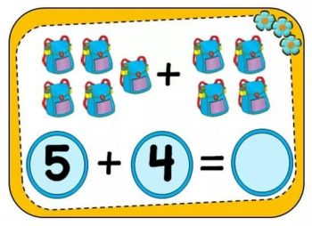](https://detskiy-sad.com/uchimsya-schitat-v-6-7-let/uchchit-v-6-7-let-38)

5+4 портфеля

[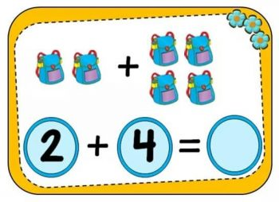](https://detskiy-sad.com/uchimsya-schitat-v-6-7-let/uchchit-v-6-7-let-46)

2+4 портфеля

[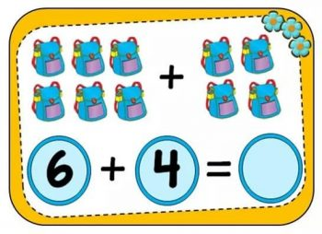](https://detskiy-sad.com/uchimsya-schitat-v-6-7-let/uchchit-v-6-7-let-58)

6+4 портфеля

[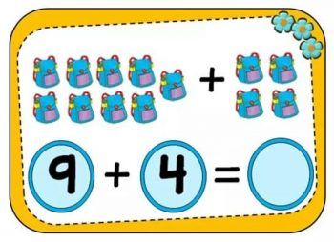](https://detskiy-sad.com/uchimsya-schitat-v-6-7-let/uchchit-v-6-7-let-78)

9+4 портфеля

[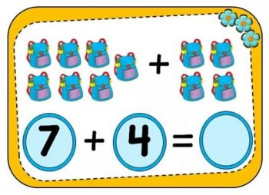](https://detskiy-sad.com/uchimsya-schitat-v-6-7-let/uchchit-v-6-7-let-81)

7+4 портфеля

[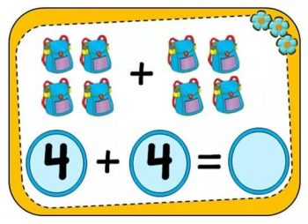](https://detskiy-sad.com/uchimsya-schitat-v-6-7-let/uchchit-v-6-7-let-8)

4+4 портфеля

[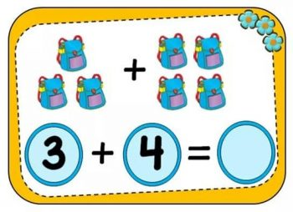](https://detskiy-sad.com/uchimsya-schitat-v-6-7-let/uchchit-v-6-7-let-11)

3+4 портфеля

[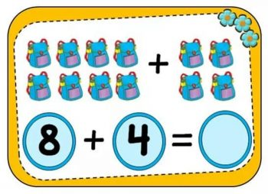](https://detskiy-sad.com/uchimsya-schitat-v-6-7-let/uchchit-v-6-7-let-18)

8+4 портфеля

Примеры с яблоками (прибавляем число 1)

[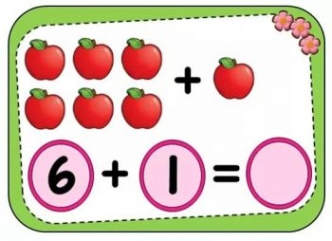](https://detskiy-sad.com/uchimsya-schitat-v-6-7-let/uchchit-v-6-7-let-27)

6+1 яблоко

[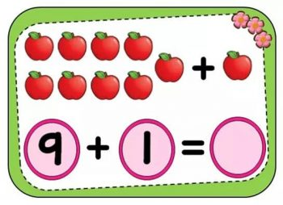](https://detskiy-sad.com/uchimsya-schitat-v-6-7-let/uchchit-v-6-7-let-30)

9+1 яблоко

[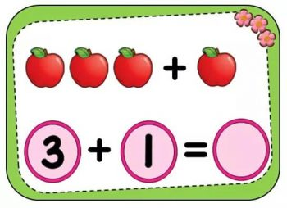](https://detskiy-sad.com/uchimsya-schitat-v-6-7-let/uchchit-v-6-7-let-34)

3+1 яблоко

[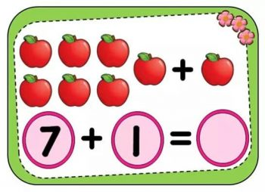](https://detskiy-sad.com/uchimsya-schitat-v-6-7-let/uchchit-v-6-7-let-39)

7+1 яблоко

[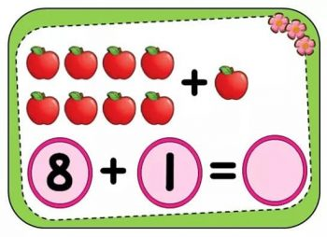](https://detskiy-sad.com/uchimsya-schitat-v-6-7-let/uchchit-v-6-7-let-42)

8+1 яблоко

[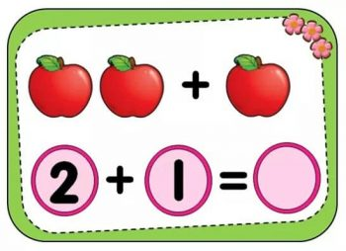](https://detskiy-sad.com/uchimsya-schitat-v-6-7-let/uchchit-v-6-7-let-51)

2+1 яблоко

[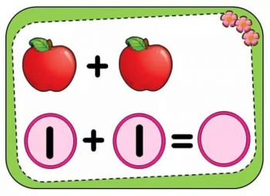](https://detskiy-sad.com/uchimsya-schitat-v-6-7-let/uchchit-v-6-7-let-60)

1+1 яблоко

[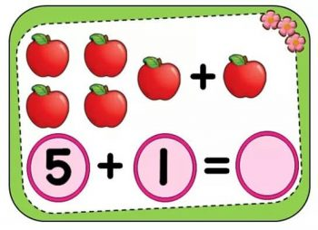](https://detskiy-sad.com/uchimsya-schitat-v-6-7-let/uchchit-v-6-7-let-67)

5+1 яблоко

[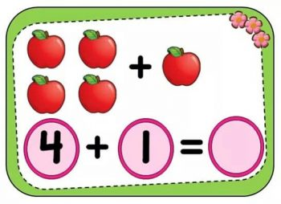](https://detskiy-sad.com/uchimsya-schitat-v-6-7-let/uchchit-v-6-7-let-13)

4+1 яблоко

Примеры с попугаями (прибавляем число 3)

[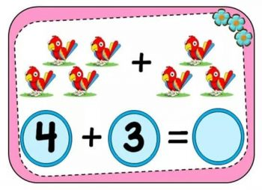](https://detskiy-sad.com/uchimsya-schitat-v-6-7-let/uchchit-v-6-7-let-16)

4+3 попугая

[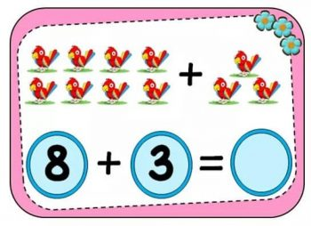](https://detskiy-sad.com/uchimsya-schitat-v-6-7-let/uchchit-v-6-7-let-24)

8+3 попугая

[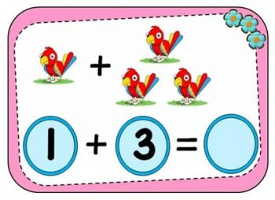](https://detskiy-sad.com/uchimsya-schitat-v-6-7-let/uchchit-v-6-7-let-37)

1+3 попугая

[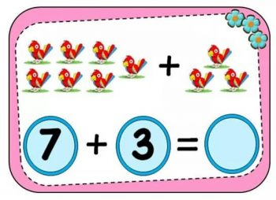](https://detskiy-sad.com/uchimsya-schitat-v-6-7-let/uchchit-v-6-7-let-53)

7+3 попугая

[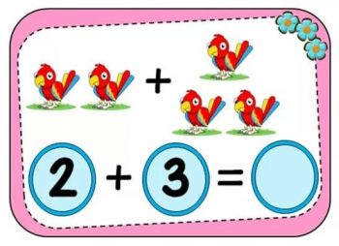](https://detskiy-sad.com/uchimsya-schitat-v-6-7-let/uchchit-v-6-7-let-56)

2+3 попугая

[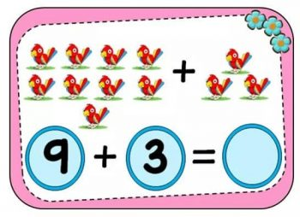](https://detskiy-sad.com/uchimsya-schitat-v-6-7-let/uchchit-v-6-7-let-63)

9+3 попугая

[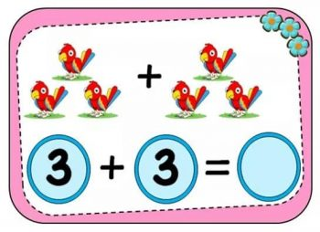](https://detskiy-sad.com/uchimsya-schitat-v-6-7-let/uchchit-v-6-7-let-64)

3+3 попугая

[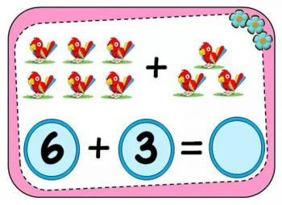](https://detskiy-sad.com/uchimsya-schitat-v-6-7-let/uchchit-v-6-7-let-79)

6+3 попугая

[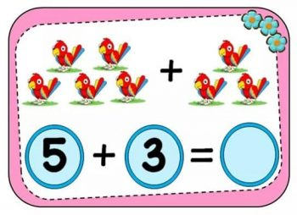](https://detskiy-sad.com/uchimsya-schitat-v-6-7-let/uchchit-v-6-7-let-80)

5+3 попугая

Примеры с листочками (прибавляем число 5)

[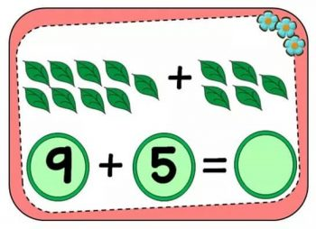](https://detskiy-sad.com/uchimsya-schitat-v-6-7-let/uchchit-v-6-7-let-23)

9+5 листочков

[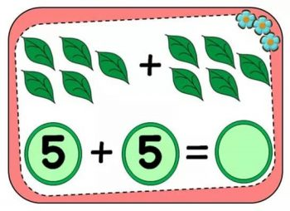](https://detskiy-sad.com/uchimsya-schitat-v-6-7-let/uchchit-v-6-7-let-33)

5+5 листочков

[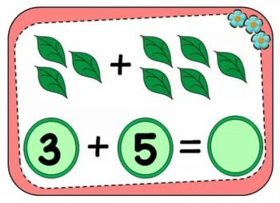](https://detskiy-sad.com/uchimsya-schitat-v-6-7-let/uchchit-v-6-7-let-36)

3+5 листочков

[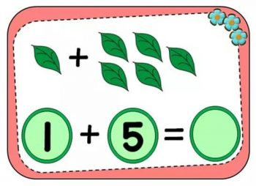](https://detskiy-sad.com/uchimsya-schitat-v-6-7-let/uchchit-v-6-7-let-41)

1+5 листочков

[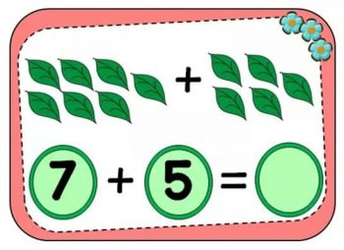](https://detskiy-sad.com/uchimsya-schitat-v-6-7-let/uchchit-v-6-7-let-52)

7+5 листочков

[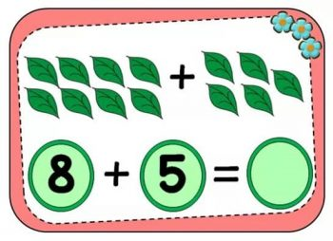](https://detskiy-sad.com/uchimsya-schitat-v-6-7-let/uchchit-v-6-7-let-55)

8+5 листочков

[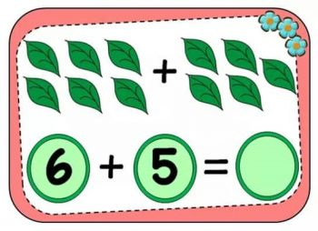](https://detskiy-sad.com/uchimsya-schitat-v-6-7-let/uchchit-v-6-7-let-61)

6+5 листочков

[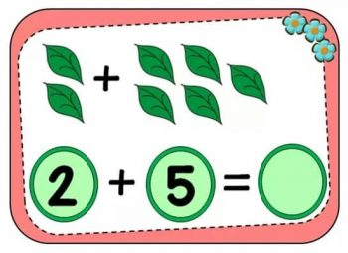](https://detskiy-sad.com/uchimsya-schitat-v-6-7-let/uchchit-v-6-7-let-66)

2+5 листочков

[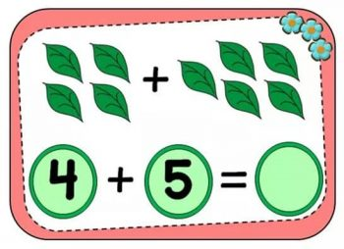](https://detskiy-sad.com/uchimsya-schitat-v-6-7-let/uchchit-v-6-7-let-72)

4+5 листочков